Einladung zur Wanderung vom
Donnerstag, 24. September 2020

Quer - mitten durch Meggen

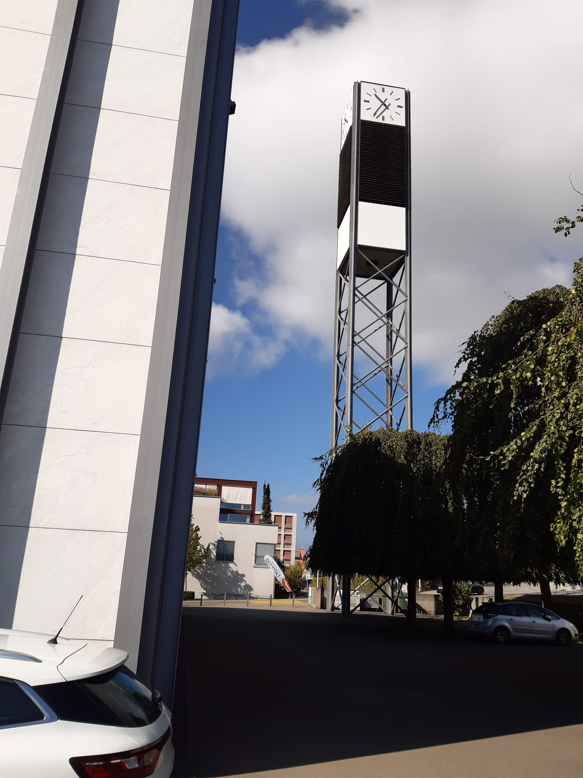
Programm:

14.00 Treffpunkt beim Turm der Piuskirche

Wir wandern Richtung Bühlmatt zur Habsburgstrasse und Seestrasse zum Fridolin Hofer-Platz, von dort zur Huobstrasse. Bei gutem Wetter und für alle, die wollen gehen wir weiter zum Seeacher und kehren über Heckenried zurück zum Eiholzweg, der uns zurück zum Gemeindehaus führt.
Dort kehren wir in der Pyramide ein und lassen den Nachmittag ausklingen.
Hoffe auf eine grosse Beteiligung trotz den allgemein bekannten Vorsichtsmassnahmen.

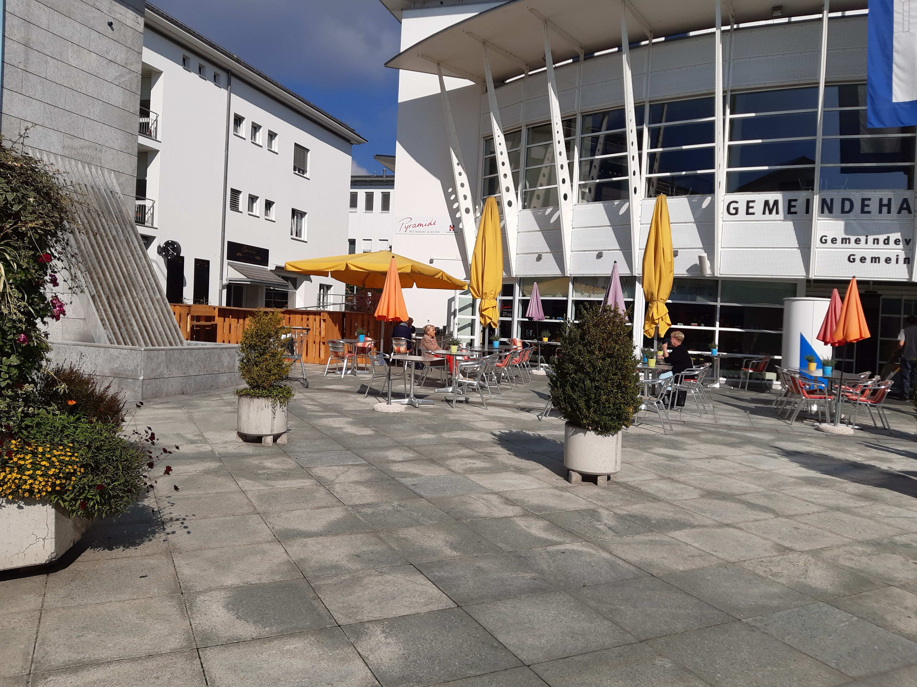
Mit frohen und sonnigen Grüssen

Alois Wey Telefon: 041/377 35 43

